Муниципальное автономное учреждение
дополнительного образования
«Дворец творчества детей и молодежи»

Отдел научно-исследовательской деятельности обучающихся ДОК «Солнышко»

КОНСПЕКТ ПО РАЗВИТИЮ РЕЧИ

Тема: «Составление детьми описания внешнего вида друг друга»
Для детей 4-5 лет
ПДО Малаева Л.О.

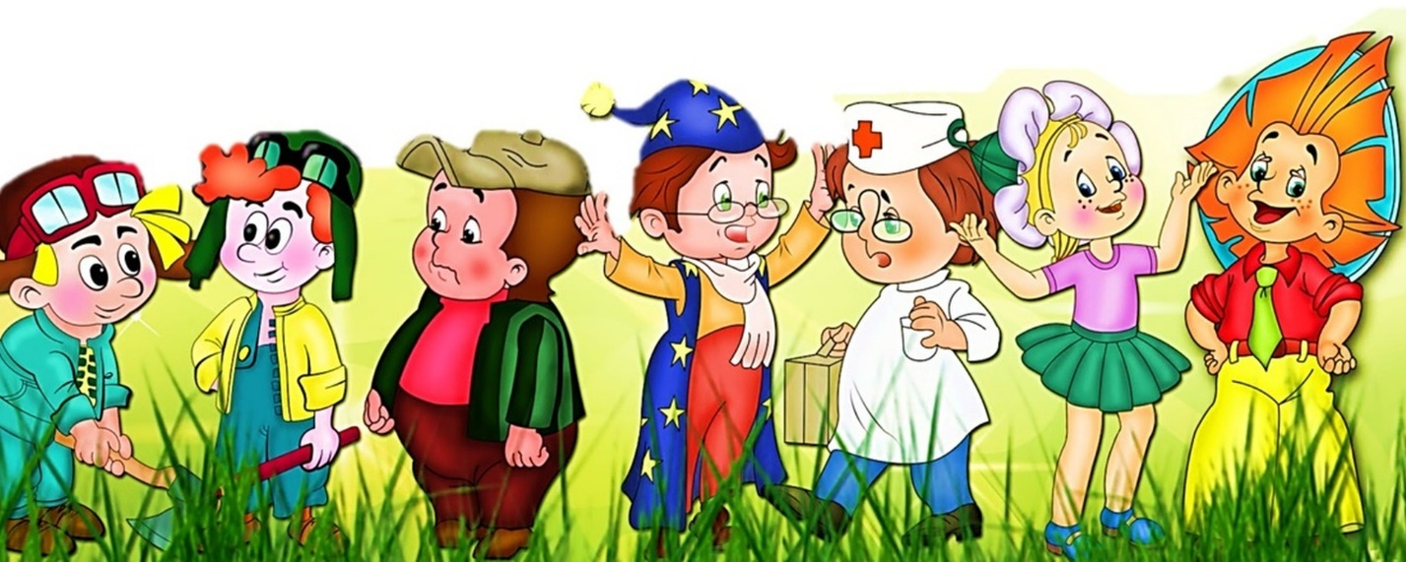

г.Оренбург, 2023г.

Цель:
- формирование звуковой культуры речи, умения описывания внешнего вида своего и окружающих;
- умение видеть сходства и отличия детей;
-совершенствовать монологическую речь детей из 3-4 предложений, поддерживать беседу, задавать вопросы;
- согласовывать слова в предложении по смыслу, в роде, числе, падеже;
- совершенствовать умение правильно использовать предлоги.
- воспитывать ценностное отношение к родному языку.
-развивать познавательные способности детей на материале с наглядным пособием, ознакомление с окружающим миром, эмоциональную отзывчивость.
Оборудование:
Наглядные материалы мнемотаблицы по описанию внешнего вида. Отдельные картинки для различия мальчиков и девочек.
Раскраска для каждого ребенка, чтобы он сам нарисовал себе цвет глаз, волосы, одежду.

Ход занятия:
Организационный момент.
Дети, сегодня к нам пришли гости.
Давайте громко поздороваемся с нашими гостями!
А теперь давайте поприветствуем гостей тихо!
А теперь давайте поздороваемся шёпотом!
Ребята, а теперь давайте улыбнёмся друг другу и подарим всем хорошее настроение.
Молодцы!
Какой сегодня прекрасный денек. Солнышко уже пригревает, кто мне скажет какое сейчас время года?
- Весна.
- А что у нас происходит Весной?
- Весной прилетают птицы, тает снег, на дороге лужицы.
Молодцы! Вот мы и дождались Весну, а за Весной какое будет время года?
- Лето!
- А летом что в природе происходит?
- Летом тепло, солнце светит ярко, птицы поют и… сейчас у вас станет настроение еще лучше! Знаете почему? Потому, что я вам что-то покажу. Сегодня принесла сюда цветочек.
-Скажите, а в какое время года распускается много цветов? – летом.
-Правильно. А вы знаете, что у нас есть Цветочный город, где живут коротышки?
Слушайте внимательно, я вам немного о нем расскажу. В этом цветочном городе живут маленькие человечки. Их называют коротышки. Посмотрите картинку.

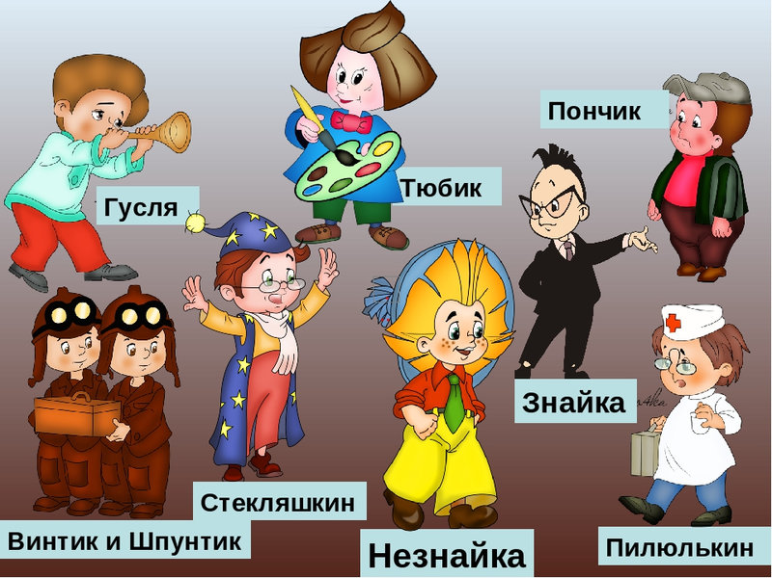

Незнайка – мальчик с веснушками и рыжими волосами. Он любит носить одежду из разных цветов и синюю шляпу. У него веселый характер, любит общаться, но он такой хвастун и не любит учиться!
По́нчик — Лучший друг Незнайки. Он толстенький и немного жадный, но очень добрый и отзывчивый коротышка. Пончик очень любит поесть. Особенно всякие булочки и пирожки. Всегда приносит к себе в комнату разные вещи.

Тюбик – это художник. Он очень любит рисовать. У него длинные волосы и длинная блуза. Всегда ходит с кисточками и красками.
Гусля – одет в красные брюки и свободную голубую рубашку. Он красивый коротышка с аккуратно уложенными на голове волосами. Это музыкант и играет он на дудочке.
Винтик и Шпунтик – настоящие друзья и механики. Они чинят разные машины. Одеты в костюмы, на голове специальная шапочка и очки.
Пилюлькин – очень заботливый врач. Одет в белый халат, шапочку с красным крестом. Ходит к больным коротышкам со своим чемоданчиком. На носу у него очки. Они называются пенсне.
Знайка – очень умный и начитанный коротышка. Одет в строгий черный костюм, и также носит очки.
Стекляшкин – это астроном. У него есть подзорная труба. Он смотрит на звезды и луну. У него накидка и колпачок со звездами.

Эти маленькие коротышки очень любят свои цветочки. Они за ними ухаживают, наблюдают и даже с ними играют. Давайте поиграем?

Пальчиковая гимнастика «Цветок»
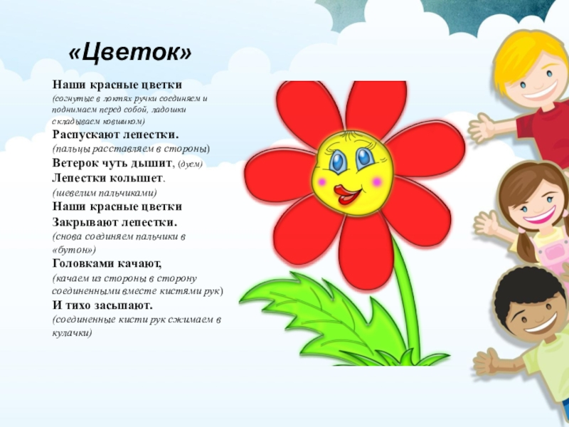

Незнайка хочет в вами поближе познакомиться. Но для этого Вы должны постараться рассказать о себе. Он даже прислал для вас Волшебные картинки, по который мы с вами сможет выполнить его просьбу.

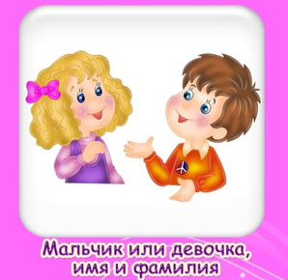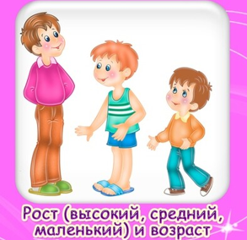

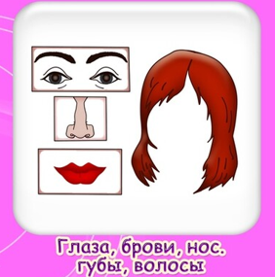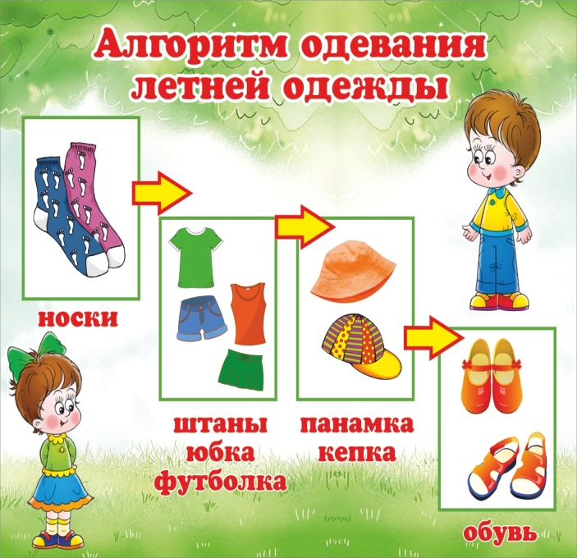

Сначала вы скажете – кто вы? Мальчик или девочка?
Какого вы роста?
Расскажем про цвет глаз, какие у вас губы, какого цвета волосы?
В чем вы сегодня пришли на занятие?
Умнички, ребята! Я думаю, что Незнайке понравились ваши рассказы о себе.

А все любят физминутки? – да!
Давайте сделаем вместе с вами - Незнайкину физминутку!

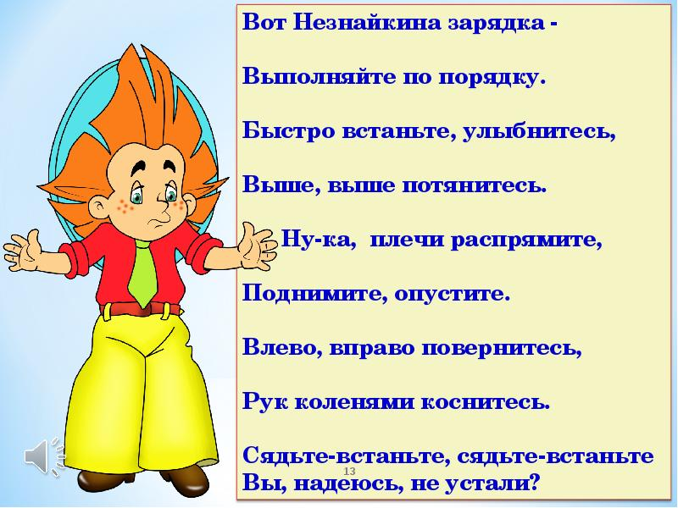

Рефлексия.
Незнайка прислал для всех ребят цветочек.
Он не простой, а волшебный. Его надо раскрасить своими цветами, а он будет вам улыбаться и дарить хорошее настроение!

